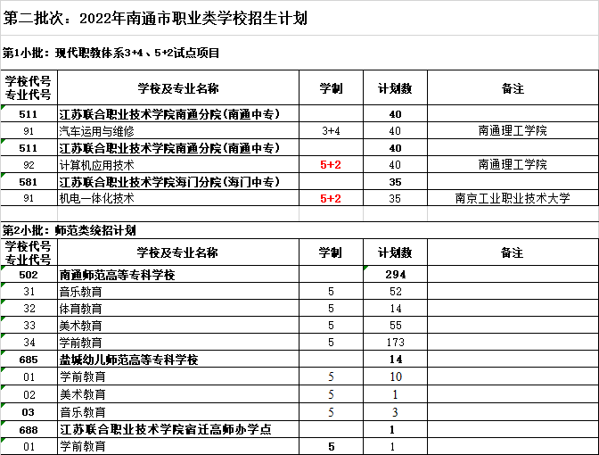

（接上面，图片过长，可点击链接查看详情）
第二批次：2022年南通市职业类学校招生计划2.png

